НАЦІОНАЛЬНИЙ ТЕХНІЧНИЙ УНІВЕРСИТЕТ УКРАЇНИ

«КИЇВСЬКИЙ ПОЛІТЕХНІЧНИЙ ІНСТИТУТ

ІМЕНІ ІГОРЯ СІКОРСЬКОГО»

Факультет ІНФОРМАТИКИ ТА ОБЧИСЛЮВАЛЬНОЇ ТЕХНІКИ

(повна назва інституту/факультету)

КАФЕДРА інформатики та програмної інженерії

(повна назва кафедри)

**КУРСОВА РОБОТА**

з дисципліни «Бази даних»

(назва дисципліни)

на тему: база даних аеропорту______________________________

____________________________________________________________

Студента __2__ курсу _ІП-XX групи

спеціальності 121 «Інженерія програмного забезпечення»

Xxx Xxx Xxx ________

(прізвище та ініціали)

Керівник Xxxxx X.X._____________

____________________________________

(посада, вчене звання, науковий ступінь, прізвище та ініціали)

Національна шкала____________________

Кількість балів: ______ Оцінка ECTS____

Члени комісії _______________ _____________Xxx X. X.____________________ (підпис) (вчене звання, науковий ступінь, прізвище та ініціали)

_______________ ___________________________________________ (підпис) (вчене звання, науковий ступінь, прізвище та ініціали)

_______________ ___________________________________________ (підпис) (вчене звання, науковий ступінь, прізвище та ініціали)

Київ – 2021 рік

**Національний технічний університет України**

**«Київський політехнічний інститут імені Ігоря Сікорського»**

Інформатики та обчислювальної техніки

Факультет

Інформатики та програмної інженерії

Кафедра

Бази даних

Дисципліна

Курс 2 Група ІП-XX Семестр 1

**ЗАВДАННЯ**

**на курсову роботу студента**

Xxx Xxxxx Xxxxx

(прізвище, ім’я, по батькові)

1. Тема роботи база даних аеропорту

керівник роботи Xxxxxx X. X.

2. Строк здачі студентом закінченої роботи 20.12.2021

3. Вихідні дані до роботи створена база даних відповідно до умови, sql скрипти

4. Зміст розрахунково-пояснювальної записки (перелік питань, які підлягають розробці)

Опис предметного середовища, постановка задачі, побудова ER-діаграми, побудова

Реляційної моделі бази даних, реалізація бази даних, створення користувачів, sql запити

5. Перелік графічного матеріалу ( з точним зазначенням обов’язкових креслень )

ER-діаграма, реляційна схема бази даних, приклади використання SQL скриптів

6. Дата видачі завдання 31.10.2021

**КАЛЕНДАРНИЙ ПЛАН**

|  |  |  |  |
| --- | --- | --- | --- |
| №  з/п | Назва етапів виконання курсового проекту | Строк виконання етапів проекту | Примітка |
| 1. | Вступ | 31.10.2021-01.11.2021 |  |
| 2. | Опис предметного середовища | 01.11.2021-03.11.2021 |  |
| 3. | Постановка задачі | 01.11.2021-03.11.2021 |  |
| 4. | Побудова ER-моделі | 03.11.2021-13.11.2021 |  |
| 5. | Побудова реляційної схеми | 13.11.2021-17.11.2021 |  |
| 6. | Створення бази даних з допомогою обраної СУБД | 17.11.2021-19.11.2021 |  |
| 7. | Імпортування даних | 17.11.2021-19.11.2021 |  |
| 8. | Створення користувачів та реалізація їх функціоналу | 19.11.2021-24.11.2021 |  |
| 9. | Створення SQL запитів | 19.11.2021-13.12.2021 |  |
| 10. | Висновок | 13.12.2021-14.12.2021 |  |
| 11. | Перелік посилань | 31.10.2021-14.12.2021 |  |

**Студент ____________ Xxxx X. X.**

(підпис ) (прізвище та ініціали)

**Керівник роботи _____________ ______________________**

(підпис ) (прізвище та ініціали)

ЗМІСТ

ВСТУП 5

1 Опис предметного середовища 6

2 Постановка задачі 7

3 ER-діаграма 8

3.1 Бізнес-правила 8

3.2 Вибір сутностей 8

3.3 Набори атрибутів сутностей 9

4 Реляційна модель бази даних 12

4.1 Побудова необхідних відношень та визначення первинних і зовнішніх ключів 12

5 Реалізація бази даних 13

5.1 Створення бази даних у форматі системи управління базою даних mysql. 13

5.2 Імпортування даних в таблицю 17

6 Створення користувачів бази даних 18

6.1 Створення пасажира 18

6.2 Створення перевіряльника 18

7 SQL запити 20

7.1 Створення тригерів на таблиці, що будуть змінюватись користувачами. 20

7.2 Створення процедур для взаємодії користувачів з базою даних 26

7.2.1 Процедури пасажира 26

7.2.2 Процедури перевіряльника багажу та пасажирів 28

7.2.3 Інші sql запити 30

7.3 Приклад роботи індексів 33

Висновок 35

Перелік посилань 36

ВСТУП

Розробка власної бази даних – це фундамент для будь-якого підприємства. Колись цими базами були архіви, з якими було дуже складно працювати, адже для того, щоб знайти інформацію, яка тебе цікавить потрібно було переглянути гори різних паперів. На їх заміну було створено цифрові бази даних, в яких дані згуртовано по таблицях, що набагато пришвидшило пошук необхідної інформації та її обробки.

Обрана мною тема є актуальною, тому що в аеропортах, зазвичай, дуже великі черги, що означає великі скупчення людей, сьогоднішня ситуація з вірусом COVID-19,

Метою цієї роботи є створити базу даних для аеропорту, яка може замінити роботу касира, на самообслуговування, тобто клієнт через онлайн сервіс вдома або ж будь-де з доступом до інтернету робить бронювання місця на будь-який рейс з вільними місцями.

# Опис предметного середовища

На сьогодення одними з найбезпечніших та найшвидших транспортів є літаки. Організація їх польотів є одним з найголовніших факторів безпечного та комфортного перельоту. Під кожен рейс варто виділити найбільш підходящий літак, обирати який можна за різними характеристиками: вантажопідйомність, кількість пасажирів, марка і чимало інших. Для цього інформацію про кожен літак зручно структурувати у вигляді таблиці. Для ефективного використання часу зайнятості смуги і завантаженості рейсів найкращим рішенням буде створити графік відбуття та прибуття літаків на рейсі. Також для безпеки пасажирів, в аеропорту перед посадкою на літак, кожна людина та її багаж повинні пройти перевірку.

# Постановка задачі

Метою даної роботи є розробка бази даних для аеропорту. Тобто організація даних таким чином, щоб робота аеропорту виконувалась максимально ефективно. Отже основні задачі:

Пасажир повинен мати змогу:

* Забронювати місце на рейс
* Додати багаж, який візьме на рейс
* Переглянути всі свої бронювання
* Переглянути всі зареєстровані багажі

Також, перед тим як зайти на літак, потрібно пройти перевірку, тому перевіряючий повинен мати змогу:

* Переглянути список пасажирів
* Переглянути список багажів
* Змінити статус перевірки певному пасажиру
* Змінити статус перевірки певному багажу

# ER-діаграма

Після аналізу було виділено такі сутності та зв’язки між ними:

## Бізнес-правила

1. Дата бронювання білета не може бути більшою ніж дата вильту літака.
2. На літак не можна забронювати більше білетів, ніж максимальна кількість місць.
3. На літак не можна зареєструвати багаж, який може призвести до перевантаження.
4. Результат перевірки є або позитивним або негативним.

## Вибір сутностей

* Пасажир
* Перевірка пасажира
* Багаж
* Перевірка багажу
* Бронювання
* Перевіряючий
* Результати(довідник)
* Графік рейсів
* Рейс
* Місця(початок і кінець рейсу)
* Літак
* Бренд літака

## Набори атрибутів сутностей

– Сутності та їхні атрибути

|  |  |
| --- | --- |
| Сутність | Атрибути |
| passanger | passanger_id  baggage_id  first_name  last_name  country_of_residence  passport_number |
| passanger_check | passanger_check_id  result_id  checked_at  passanger_id  checker_id |
| baggage | baggage_id  weight  booking_id |
| baggage_check | baggage_check_id  baggage_id  result_id  checked_at  date_check  checker_id |
| booking | booking_id  passangers_id  booking_time  booking_date  race_id |

Продовження таблиці 3.1

|  |  |
| --- | --- |
| race | race_id  graphic_id  start_place  end_place |
| race_graphic | graphic_id  time_daparture  time_arrival  race_date |
| plane | plane_id  id_brand  race_id  max_baggage_weight  max_passangers  last_date_of_check |
| places | place_id  place_name |
| сhecker | checker_id  first_name  last_name |
| brand | id_brand  brand_name |
| results | result_id  result_name |

Сутність passanger буде пов’язана один до багатьох з сутностями booking passanger_check, адже один пасажир може в різні дати та час бронювати квитки та проходити перевірку.

Сутність baggage_checks буде пов’язана один до багатьох з сутністю багаж, адже перевірки можуть відбуватися в різний час.

Сутність booking пов’язана багато до одного з сутністю race, тому що на один рейс є багато бронювань та один до багатьох з baggage , тому що один пасажир може взяти з собою багато багажів.

Сутність race_graphic пов’язана один до багатьх з сутністю race, тому що всі рейси відбуваються за одним графіком.

Сутність brand пов’язана один до багатьох з сутністю plane, тому що є багато літаків одного бренда.

Сутність plane пов’язана багато до одного з сутністю race, тому що на одному рейсі може працювати декілька літаків.

Сутність places пов’язана один до багатьх з сутністю race, тому що декілька рейсів можуть починатися або завершуватися в одному місті.

Сутність checker пов’язана один до багатьох з сутностями passanger_check та baggage_checks, бо одна людина може перевірити чимало багажів та пасажирів.

Сутність results пов’язана один до багатьох з сутностями passanger_check та baggage_checks, бо один результат може бути характерний для багатьох перевірок.

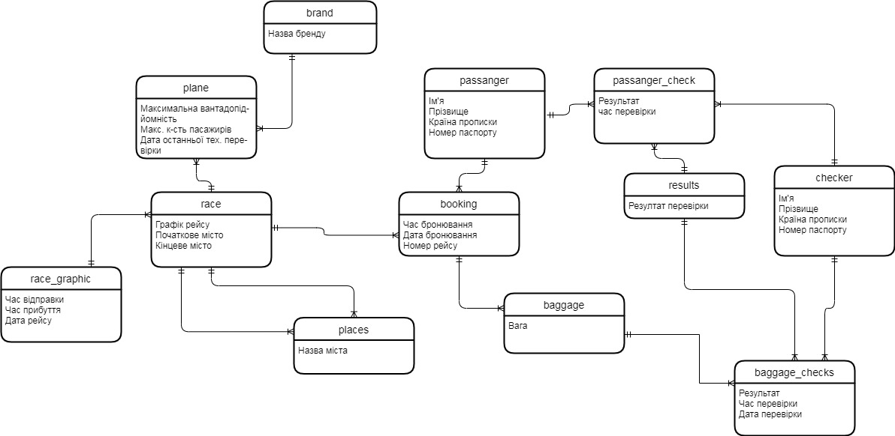

– ER-діаграма

# Реляційна модель бази даних

## Побудова необхідних відношень та визначення первинних і зовнішніх ключів

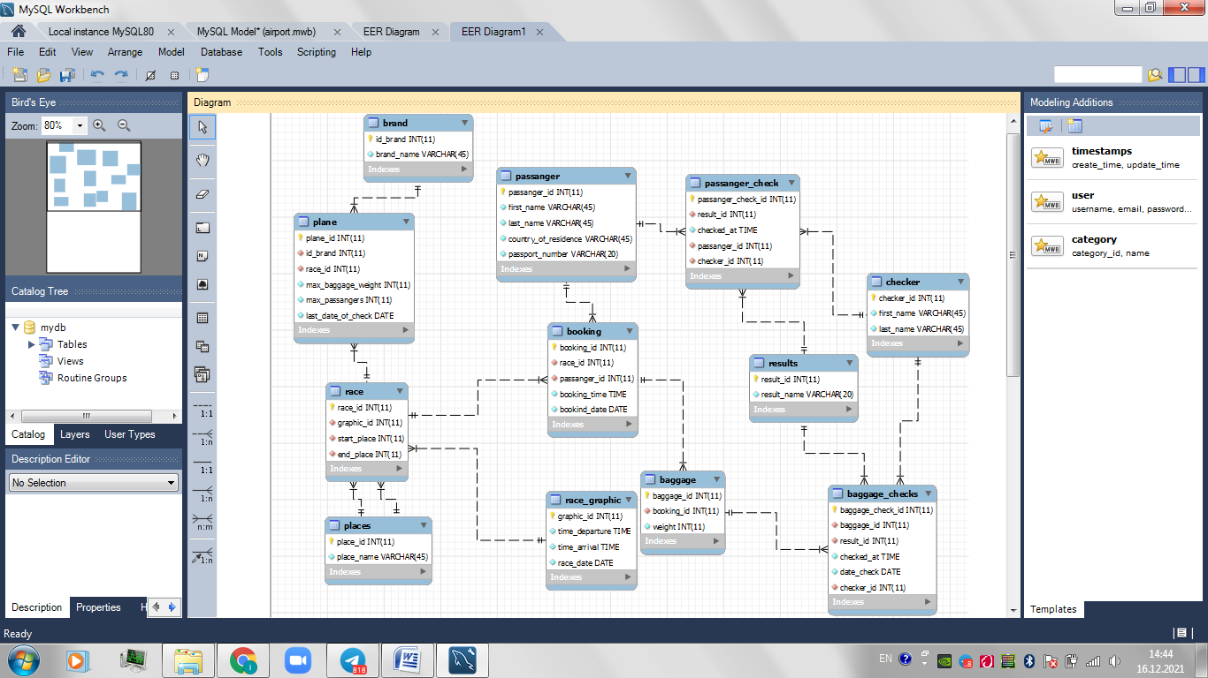

– Реляційна схема бази даних

На даній схемі видно, що база даних знаходиться у 3 нормальній формі, адже всі поля таблиць декомпозовані, також всі атрибути таблиць функціонально повно залежать від первинного ключа, кожен неключовий атрибут не є транзитивно залежним від первинного ключа.

1. Визначення обмежень цілісності для спроектованих відношень. Обмеження цілісності: Рядок батьківської таблиці може бути видалений лише у тому випадку, якщо немає зовнішніх ключів, що посилаються на значення преференційного ключа цього рядка. (Реалізовується відсутністю параметра ON DELETE {CASCADE|SET NULL} при створенні таблиці)
2. Обов’язкові атрибути таблиць мають обмеження NOT NULL, для запобіганню помилок при роботі з даними.

# Реалізація бази даних

## Створення бази даних у форматі системи управління базою даних mysql

CREATE TABLE IF NOT EXISTS results (

result_id INT(11) NOT NULL AUTO_INCREMENT,

result_name VARCHAR(20) NOT NULL,

PRIMARY KEY (result_id)

);

CREATE TABLE IF NOT EXISTS checker (

checker_id INT(11) NOT NULL AUTO_INCREMENT,

first_name VARCHAR(45) NOT NULL,

last_name VARCHAR(45) NOT NULL,

PRIMARY KEY (checker_id)

);

CREATE TABLE IF NOT EXISTS passanger (

passanger_id INT(11) NOT NULL AUTO_INCREMENT,

first_name VARCHAR(45) NOT NULL,

last_name VARCHAR(45) NOT NULL,

country_of_residence VARCHAR(45) NOT NULL,

passport_number VARCHAR(20) NOT NULL,

PRIMARY KEY (passanger_id)

);

CREATE TABLE IF NOT EXISTS passanger_check (

passanger_check_id INT(11) NOT NULL AUTO_INCREMENT,

result_id INT(11) NOT NULL,

checked_at TIME NOT NULL,

passanger_id INT(11) NOT NULL,

checker_id INT(11) NOT NULL,

PRIMARY KEY (passanger_check_id),

FOREIGN KEY (passanger_id) REFERENCES passanger(passanger_id),

FOREIGN KEY (checker_id) REFERENCES checker(checker_id),

FOREIGN KEY (result_id) REFERENCES results(result_id)

);

CREATE TABLE IF NOT EXISTS brand (

id_brand INT(11) NOT NULL AUTO_INCREMENT,

brand_name VARCHAR(45) NOT NULL,

PRIMARY KEY(id_brand)

);

CREATE TABLE IF NOT EXISTS places (

place_id INT(11) NOT NULL AUTO_INCREMENT,

place_name VARCHAR(45) NOT NULL,

PRIMARY KEY (place_id)

);

CREATE TABLE IF NOT EXISTS race_graphic(

graphic_id INT(11) NOT NULL AUTO_INCREMENT,

time_departure TIME NOT NULL,

time_arrival TIME NOT NULL,

race_date DATE NOT NULL,

PRIMARY KEY (graphic_id)

);

CREATE TABLE IF NOT EXISTS race (

race_id INT(11) NOT NULL AUTO_INCREMENT,

graphic_id INT(11) NOT NULL,

start_place INT(11) NOT NULL,

end_place INT(11) NOT NULL,

PRIMARY KEY (race_id),

FOREIGN KEY (start_place) REFERENCES places(place_id),

FOREIGN KEY (end_place) REFERENCES places(place_id),

FOREIGN KEY ( graphic_id) REFERENCES race_graphic(graphic_id)

);

CREATE TABLE IF NOT EXISTS plane (

plane_id INT(11) NOT NULL AUTO_INCREMENT,

id_brand INT(11) NOT NULL,

race_id INT (11) NOT NULL,

max_baggage_weight INT(11) NOT NULL,

max_passangers INT(11) NOT NULL,

last_date_of_check DATE NOT NULL,

PRIMARY KEY (plane_id),

FOREIGN KEY (id_brand) REFERENCES brand(id_brand),

FOREIGN KEY (race_id) REFERENCES race(race_id)

);

CREATE TABLE IF NOT EXISTS booking (

booking_id INT(11) NOT NULL AUTO_INCREMENT,

race_id INT(11) NOT NULL,

passanger_id INT(11) NOT NULL,

booking_time TIME NOT NULL,

bookind_date DATE NOT NULL,

PRIMARY KEY (booking_id),

FOREIGN KEY (passanger_id) REFERENCES passanger(passanger_id),

FOREIGN KEY (race_id) REFERENCES race(race_id)

);

CREATE TABLE IF NOT EXISTS baggage(

baggage_id INT(11) NOT NULL AUTO_INCREMENT,

booking_id INT(11) NOT NULL,

weight INT(11) NOT NULL,

PRIMARY KEY (baggage_id),

FOREIGN KEY (booking_id) REFERENCES booking(booking_id)

);

CREATE TABLE IF NOT EXISTS baggage_checks (

baggage_check_id INT(11) NOT NULL AUTO_INCREMENT,

baggage_id INT(11) NOT NULL,

result_id INT(11) NOT NULL,

checked_at TIME NOT NULL,

date_check DATE NOT NULL,

checker_id INT(11) NOT NULL,

PRIMARY KEY (baggage_check_id),

FOREIGN KEY (baggage_id) REFERENCES baggage(baggage_id),

FOREIGN KEY (checker_id) REFERENCES checker(checker_id),

FOREIGN KEY (result_id) REFERENCES results(result_id)

);

## Імпортування даних в таблицю

Для імпортування даних у СУБД mysql існує два методи:

* Імпортувати дані кожної таблиці з .csv файлів
* Імпортувати дані із файла скрипта .sql

Для першого методу було створено .csv файли для кожної таблиці.

Для другого методу було написано файл inserting.sql; його вміст:

INSERT INTO `passanger` `passanger_id`,`first_name`,`last_name`,`country_of_residence`,`passport_number`) VALUES (1,'Tommi','Cleave','Argentina','833214740');

INSERT INTO `passanger` (`passanger_id`,`first_name`,`last_name`,`country_of_residence`,`passport_number`) VALUES (2,'Reilly','Seson','Belgium','100678603');

INSERT INTO `passanger` (`passanger_id`,`first_name`,`last_name`,`country_of_residence`,`passport_number`) VALUES (3,'Elna','Dami','Ukraine','162100167');

……

INSERT INTO `booking` (`booking_id`,`race_id`,`passanger_id`,`booking_time`,`bookind_date`) VALUES (16,2,12,'15:02:00','2021-01-21');

INSERT INTO `booking` (`booking_id`,`race_id`,`passanger_id`,`booking_time`,`bookind_date`) VALUES (17,10,5,'23:30:00','2021-08-05');

INSERT INTO `booking` (`booking_id`,`race_id`,`passanger_id`,`booking_time`,`bookind_date`) VALUES (18,10,11,'09:42:00','2021-03-06');

INSERT INTO `booking` (`booking_id`,`race_id`,`passanger_id`,`booking_time`,`bookind_date`) VALUES (19,16,16,'23:00:00','2021-12-01');

INSERT INTO `booking` (`booking_id`,`race_id`,`passanger_id`,`booking_time`,`bookind_date`) VALUES (20,10,5,'13:43:00','2021-08-30');

# Створення користувачів бази даних

## Створення пасажира

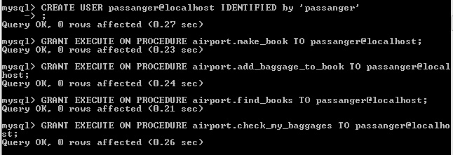

– Надання прав пасажиру

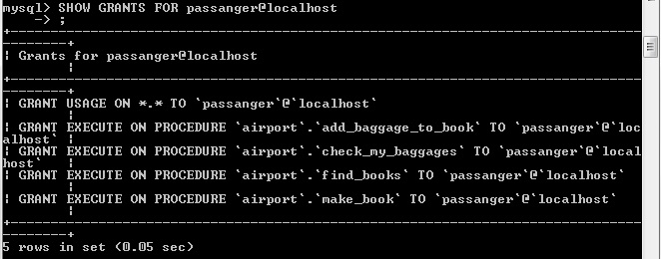

– Права пасажира

## Створення перевіряльника

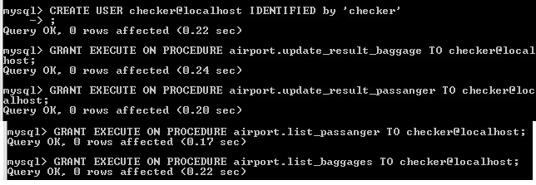

– Надання прав перевіряльнику

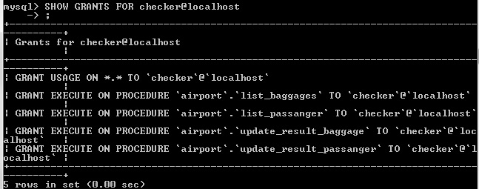

– Права перевіряльника

# SQL запити

## Створення тригерів на таблиці, що будуть змінюватись користувачами.

-- booking

DROP TRIGGER IF EXISTS booking_insert;

DELIMITER //

CREATE TRIGGER booking_insert BEFORE INSERT

ON booking FOR EACH ROW

BEGIN

DECLARE max_passangers INT;

IF (NEW.race_id > (SELECT COUNT(race_id) FROM race) OR NEW.race_id<=0) THEN

SIGNAL SQLSTATE '99999'

SET MESSAGE_TEXT = 'No such race';

END IF;

SET max_passangers = (SELECT p.max_passangers FROM plane p WHERE p.race_id = NEW.race_id);

IF (max_passangers<(SELECT COUNT(booking_id) FROM booking WHERE race_id = NEW.race_id)) THEN

SIGNAL SQLSTATE '99999'

SET MESSAGE_TEXT = 'Have not free seats';

END IF;

END //

DELIMITER ;

-- checks

DROP TRIGGER IF EXISTS passanger_check_update;

DELIMITER //

CREATE TRIGGER passanger_check_update BEFORE UPDATE

ON passanger_check FOR EACH ROW

BEGIN

IF (NEW.passanger_id > (SELECT COUNT(passanger_id) FROM passanger) OR NEW.passanger_id<=0) THEN

SET NEW.passanger_id = OLD.passanger_id;

END IF;

IF (NEW.result_id > 2 OR NEW.result_id <= 0) THEN

SET NEW.result_id = OLD.result_id;

END IF;

END //

DELIMITER ;

UPDATE passanger_check SET result_id = 5 WHERE result_id = 2;

DROP TRIGGER IF EXISTS passanger_check_insert;

DELIMITER //

CREATE TRIGGER passanger_check_insert BEFORE INSERT

ON passanger_check FOR EACH ROW

BEGIN

IF (NEW.passanger_id > (SELECT COUNT(passanger_id) FROM passanger) OR NEW.passanger_id<=0) THEN

SIGNAL SQLSTATE '99999'

SET MESSAGE_TEXT = 'No such passanger';

END IF;

IF (NEW.result_id > 2 OR NEW.result_id <= 0) THEN

SIGNAL SQLSTATE '99999'

SET MESSAGE_TEXT = 'No such result';

END IF;

SET NEW.checked_at = current_time();

IF (NEW.checker_id > (SELECT COUNT(checker_id) FROM checker) OR NEW.checker_id<0) THEN

SIGNAL SQLSTATE '99999'

SET MESSAGE_TEXT = 'Invalid number of checker!';

END IF;

END //

DELIMITER ;

DROP TRIGGER IF EXISTS baggage_checks_update;

DELIMITER //

CREATE TRIGGER baggage_checks_update BEFORE UPDATE

ON baggage_checks FOR EACH ROW

BEGIN

IF (NEW.baggage_check_id != OLD.baggage_check_id OR NEW.baggage_id != OLD.baggage_id) THEN

SIGNAL SQLSTATE '99999'

SET MESSAGE_TEXT = 'You cant change this field!';

END IF;

IF (NEW.result_id > 2 OR NEW.result_id <= 0) THEN

SET NEW.result_id = OLD.result_id;

END IF;

SET NEW.checked_at = current_time();

SET NEW.date_check = current_date();

IF (NEW.checker_id > (SELECT COUNT(checker_id) FROM checker) OR NEW.checker_id<0) THEN

SIGNAL SQLSTATE '99999'

SET MESSAGE_TEXT = 'Invalid number of checker!';

END IF;

END //

DELIMITER ;

UPDATE baggage_checks SET result_id = 5 WHERE result_id = 2;

DROP TRIGGER IF EXISTS baggage_checks_insert;

DELIMITER //

CREATE TRIGGER baggage_checks_insert BEFORE INSERT

ON baggage_checks FOR EACH ROW

BEGIN

IF (NEW.baggage_id > (SELECT COUNT(baggage_id) FROM baggage) OR NEW.baggage_id<=0) THEN

SIGNAL SQLSTATE '99999'

SET MESSAGE_TEXT = 'No such baggage';

END IF;

IF (NEW.result_id > 2 OR NEW.result_id <= 0) THEN

SIGNAL SQLSTATE '99999'

SET MESSAGE_TEXT = 'No such result';

END IF;

END //

DELIMITER ;

-- baggage

DROP TRIGGER IF EXISTS baggage_update;

DELIMITER //

CREATE TRIGGER baggage_update BEFORE UPDATE

ON baggage FOR EACH ROW

BEGIN

DECLARE current_sum_weight INT;

DECLARE max_weight INT;

DECLARE max_passangers INT;

SET max_passangers = (SELECT p.max_passangers FROM plane p WHERE p.race_id = (SELECT r.race_id FROM booking b, race r WHERE b.race_id = r.race_id AND b.booking_id=NEW.booking_id));

SET max_weight = (SELECT p.max_baggage_weight FROM plane p WHERE p.race_id = (SELECT r.race_id FROM booking b, race r WHERE b.race_id = r.race_id AND b.booking_id=NEW.booking_id));

SET current_sum_weight = (SELECT SUM(b.weight) FROM baggage b WHERE b.booking_id = NEW.booking_id)-OLD.weight + NEW.weight;

IF (current_sum_weight > (max_weight/max_passangers) OR current_sum_weight <= 0 OR NEW.weight <0) THEN

SET NEW.weight = OLD.weight;

END IF;

END //

DELIMITER ;

DROP TRIGGER IF EXISTS baggage_insert;

DELIMITER //

CREATE TRIGGER baggage_insert BEFORE INSERT

ON baggage FOR EACH ROW

BEGIN

DECLARE current_sum_weight INT;

DECLARE max_weight INT;

DECLARE max_passangers INT;

SET max_passangers = (SELECT p.max_passangers FROM plane p WHERE p.race_id = (SELECT r.race_id FROM booking b, race r WHERE b.race_id = r.race_id AND b.booking_id=NEW.booking_id));

SET max_weight = (SELECT p.max_baggage_weight FROM plane p WHERE p.race_id = (SELECT r.race_id FROM booking b, race r WHERE b.race_id = r.race_id AND b.booking_id=NEW.booking_id));

IF (isnull((SELECT SUM(b.weight) FROM baggage b WHERE b.booking_id = NEW.booking_id))) THEN

SET current_sum_weight = NEW.weight;

ELSE

SET current_sum_weight = (SELECT SUM(b.weight) FROM baggage b WHERE b.booking_id = NEW.booking_id)+NEW.weight;

END IF;

IF (current_sum_weight > (max_weight/max_passangers)) THEN

SIGNAL SQLSTATE '99999'

SET MESSAGE_TEXT = 'Too high weight of baggages';

ELSEIF (NEW.weight < 0) THEN

SIGNAL SQLSTATE '99999'

SET MESSAGE_TEXT = 'Invalid value';

END IF;

END //

DELIMITER ;

DROP TRIGGER IF EXISTS baggage_after_insert;

DELIMITER //

CREATE TRIGGER baggage_after_insert AFTER INSERT

ON baggage FOR EACH ROW

BEGIN

INSERT INTO `baggage_checks` (`baggage_id`,`result_id`,`checked_at`,`date_check`,`checker_id`) VALUES (NEW.baggage_id,1,current_time(),current_date(),(SELECT RAND()*(SELECT COUNT(checker_id)-1 FROM checker)+1));

END //

DELIMITER ;

DROP TRIGGER IF EXISTS passangers_insert;

DELIMITER //

CREATE TRIGGER passangers_insert BEFORE INSERT

ON passanger FOR EACH ROW

BEGIN

IF (SELECT EXISTS(SELECT passport_number FROM passanger WHERE passport_number = NEW.passport_number)) THEN

SIGNAL SQLSTATE '99999'

SET MESSAGE_TEXT = 'Current number of passport exist!';

END IF;

END //

DELIMITER ;

DROP TRIGGER IF EXISTS passangers_after_insert;

DELIMITER //

CREATE TRIGGER passangers_after_insert AFTER INSERT

ON passanger FOR EACH ROW

BEGIN

INSERT INTO `passanger_check` (`result_id`,`checked_at`,`passanger_id`,`checker_id`) VALUES (1,current_time(),NEW.passanger_id,(SELECT RAND()*(SELECT COUNT(checker_id)-1 FROM checker)+1));

END //

DELIMITER ;

## Створення процедур для взаємодії користувачів з базою даних

### Процедури пасажира

DROP PROCEDURE IF EXISTS make_book;

DELIMITER //

CREATE PROCEDURE make_book(IN passanger INT(11), IN race INT(11))

BEGIN

DECLARE num_of_booking INT;

SET num_of_booking = (SELECT COUNT(booking_id) FROM booking)+1;

INSERT INTO `booking` (`booking_id`,`race_id`,`passanger_id`,`booking_time`,`bookind_date`) VALUES (num_of_booking,race,passanger,current_time(),current_date());

END //

DELIMITER ;

call make_book(1,15)

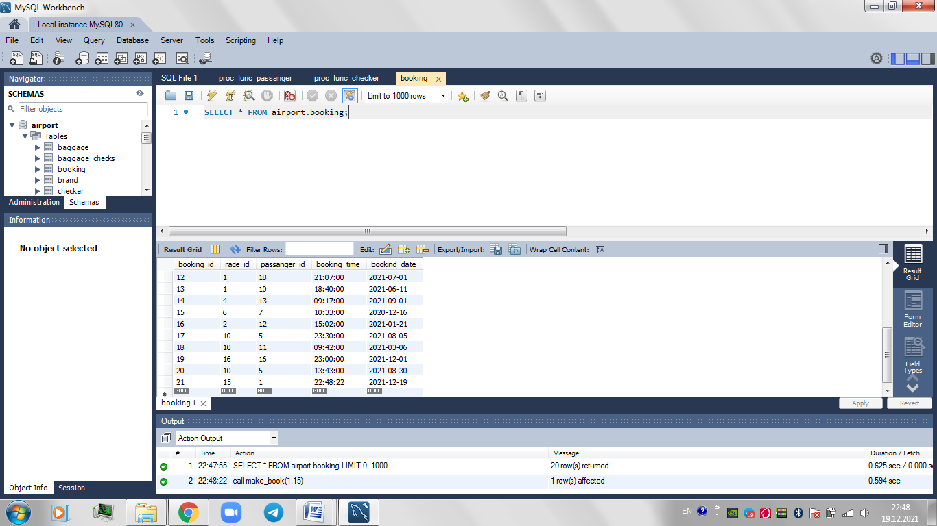

– Приклад виконання замовлення

DROP PROCEDURE IF EXISTS add_baggage_to_book;

DELIMITER //

CREATE PROCEDURE add_baggage_to_book(IN passanger INT, IN booking INT(11), IN weight INT(11))

BEGIN

IF (SELECT EXISTS(SELECT booking_id FROM booking WHERE passanger_id = passanger AND booking_id = booking)) THEN

INSERT INTO `baggage` (`booking_id`,`weight`) VALUES (booking,weight);

END IF;

END //

DELIMITER ;

call add_baggage_to_book(1,21,5);

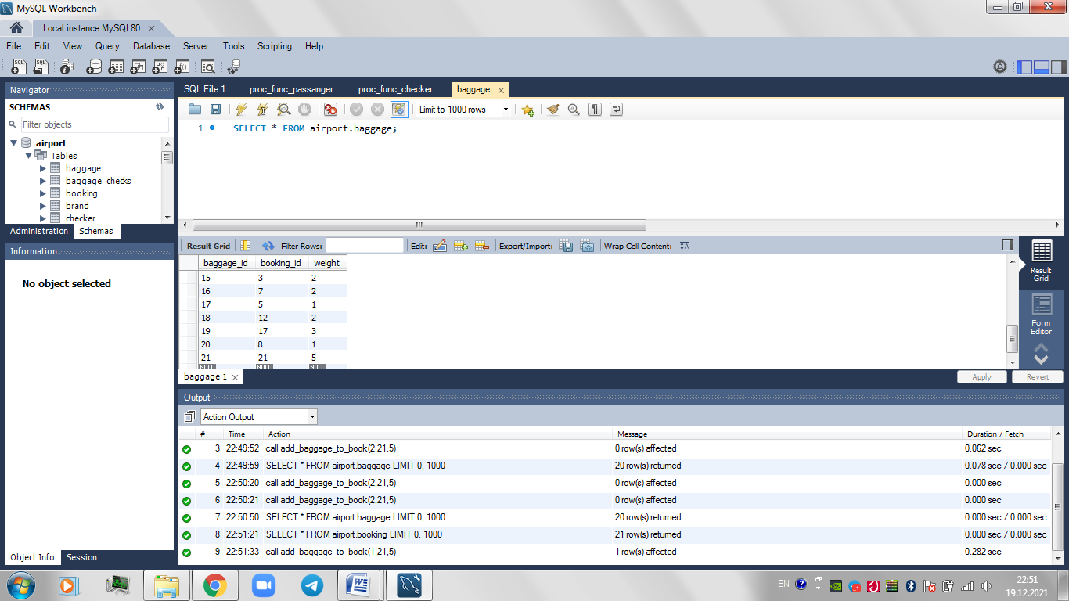

– Додавання багажу

DROP PROCEDURE IF EXISTS find_books;

DELIMITER //

CREATE PROCEDURE find_books(IN passanger INT(11))

BEGIN

SELECT * FROM booking WHERE passanger_id = passanger;

END //

DELIMITER ;

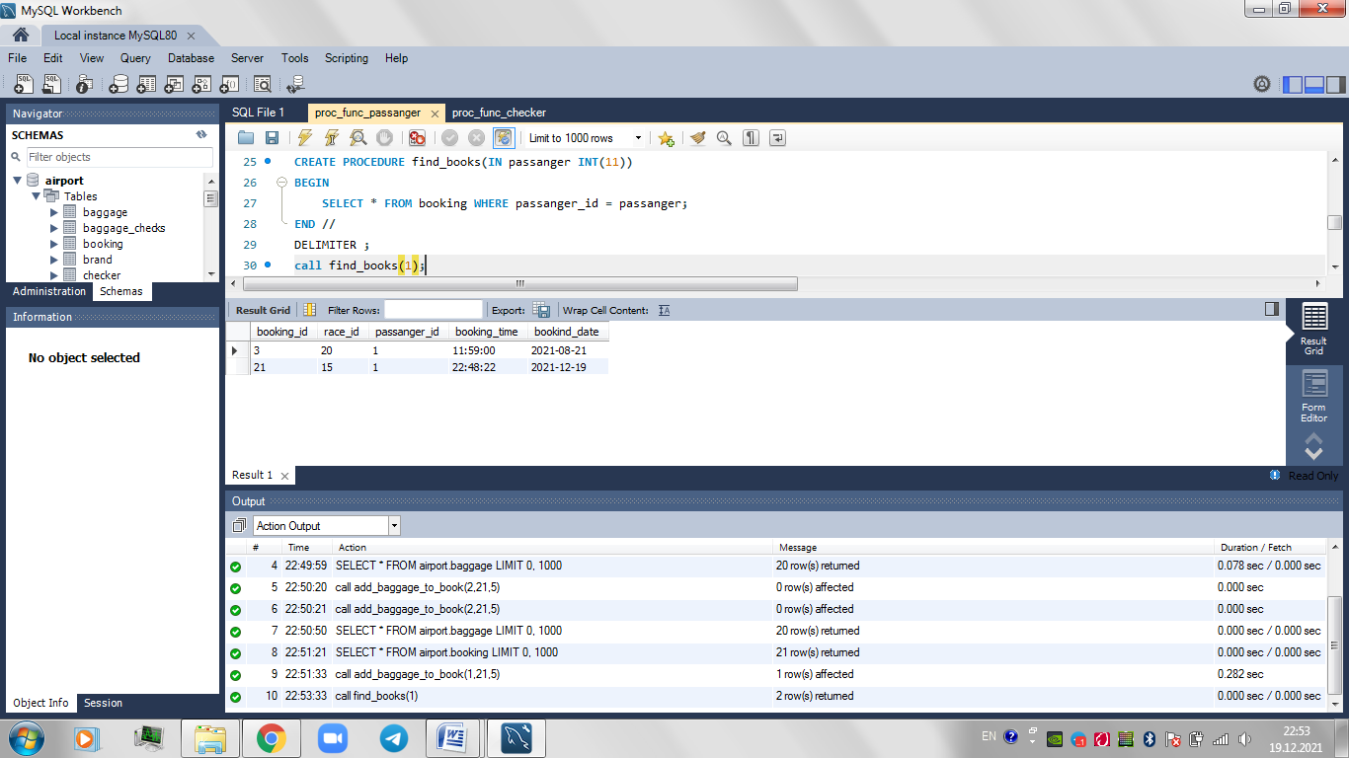

– Пошук бронювань першим пасажиром

DROP PROCEDURE IF EXISTS check_my_baggages;

DELIMITER //

CREATE PROCEDURE check_my_baggages(IN passanger INT(11))

BEGIN

SELECT b.baggage_id, b.booking_id, b.weight, r.result_name AS checked FROM baggage b, baggage_checks bc, results r

WHERE b.baggage_id = bc.baggage_id AND r.result_id = bc.result_id AND b.booking_id IN(SELECT booking_id FROM booking WHERE passanger_id = passanger);

END //

DELIMITER ;

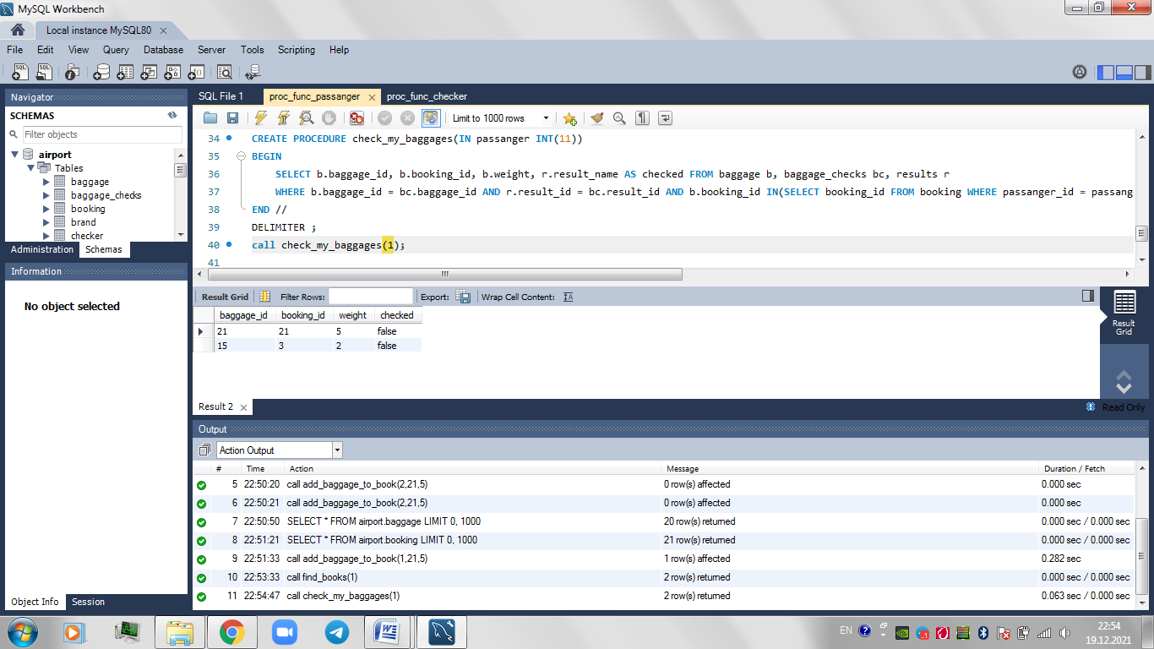

– Пошук своїх багажів першим пасажиром

### Процедури перевіряльника багажу та пасажирів

DROP PROCEDURE IF EXISTS update_result_baggage;

DELIMITER //

CREATE PROCEDURE update_result_baggage(IN checker INT, IN baggage INT(11), IN result INT)

BEGIN

UPDATE baggage_checks SET result_id = result,checker_id = checker WHERE baggage_id = baggage;

END //

DELIMITER ;

call update_result_baggage(1,1,2);

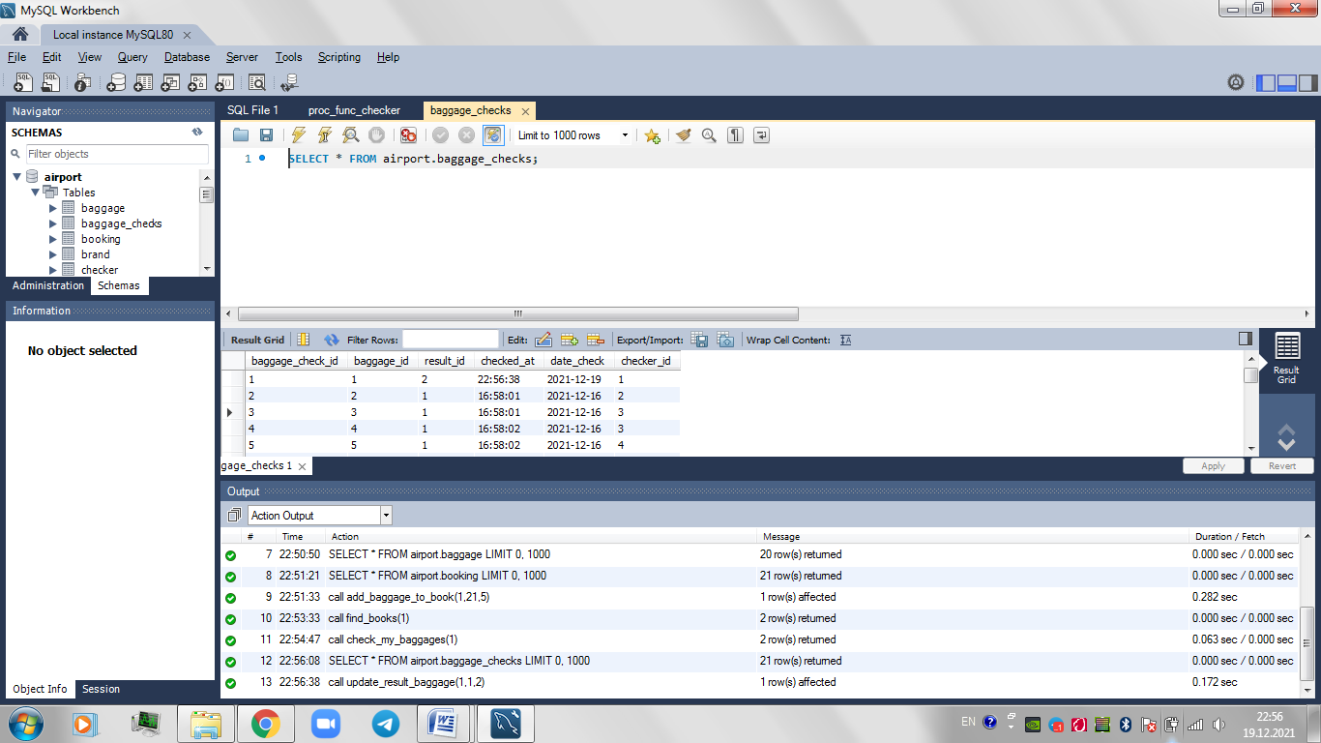

– Оновлення даних про переіфрку багажу

DROP PROCEDURE IF EXISTS update_result_passanger;

DELIMITER //

CREATE PROCEDURE update_result_passanger(IN checker INT, IN passanger INT(11), IN result INT)

BEGIN

UPDATE passanger_check SET result_id = result, checker_id = checker WHERE passanger_id = passanger;

END //

DELIMITER ;

call update_result_passanger(1,1,2);

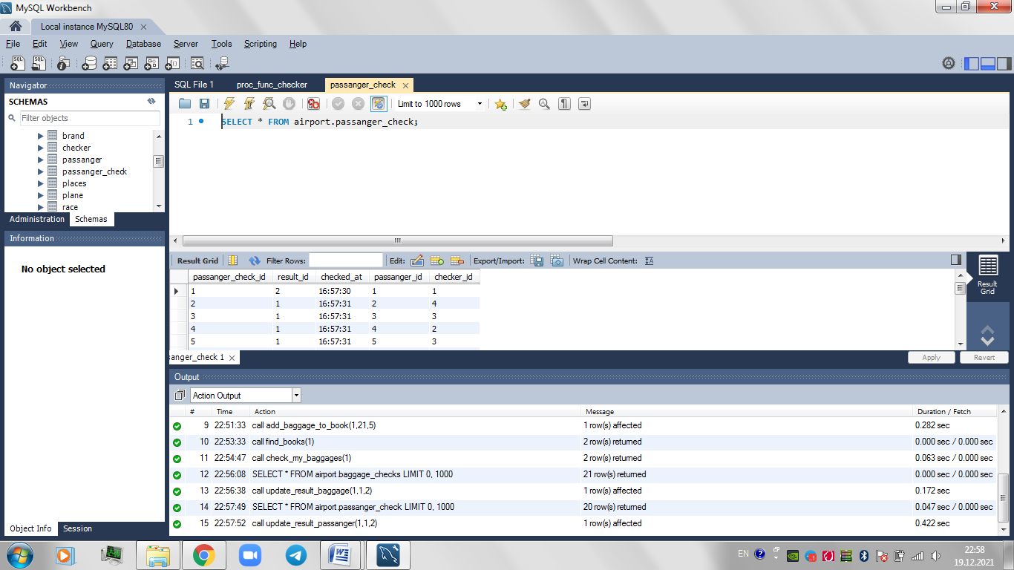

– Оновлення даних про перевірку пасажира

DROP PROCEDURE IF EXISTS list_passanger;

DELIMITER //

CREATE PROCEDURE list_passanger()

BEGIN

SELECT * FROM passanger_check;

END //

DELIMITER ;

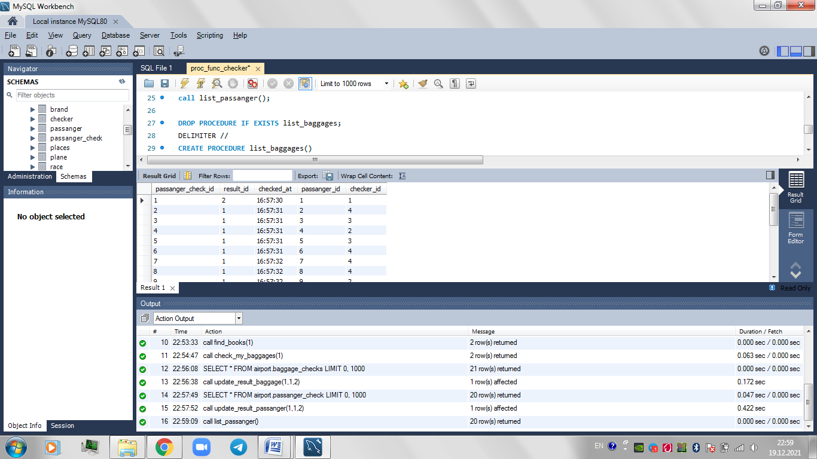

– Перегляд списку пасажирів

DROP PROCEDURE IF EXISTS list_baggages;

DELIMITER //

CREATE PROCEDURE list_baggages()

BEGIN

SELECT * FROM baggage_checks;

END //

DELIMITER ;

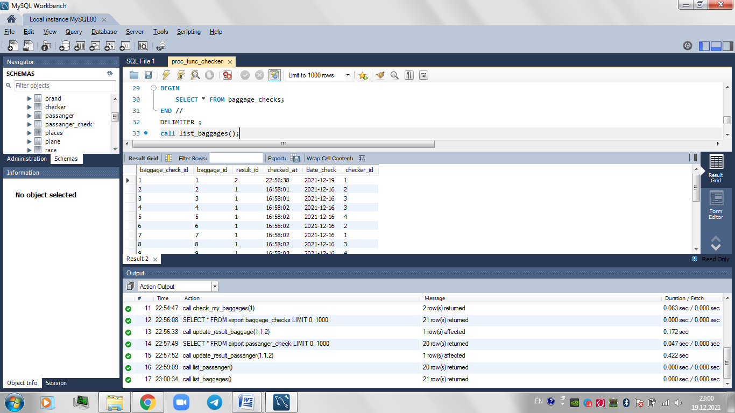

– Перегляд списку багажів

### Інші sql запити

Створення VIEW для відображення номеру перевірки пасажира, її результат та час, і ім’я перевіряю чого.

CREATE OR REPLACE VIEW `Passanger checks and checkers` AS

SELECT pc.passanger_check_id, passanger_id, c.first_name, c.last_name, pc.checked_at, r.result_name

FROM checker c, passanger_check pc, results r

WHERE c.checker_id = pc.checker_id AND pc.result_id = r.result_id

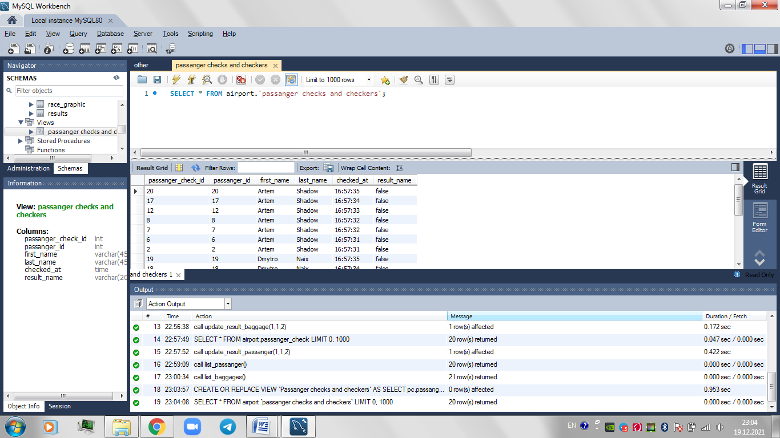

– Запит представлення

Створення запиту з використанням INNER та OUTER JOIN для того, щоб дізнатись, результати перевірки пасажирів та тих хто їх перевіряв.

SELECT myData.passanger_check_id, myData.result_name, CONCAT(myData.first_name,' ',myDAta.last_name) AS checker_full_name

FROM (

SELECT pc.passanger_check_id, passanger_id, c.first_name, c.last_name, pc.checked_at, r.result_name

FROM checker c

JOIN passanger_check pc ON c.checker_id = pc.checker_id

LEFT JOIN results r ON pc.result_id = r.result_id

) AS myData;

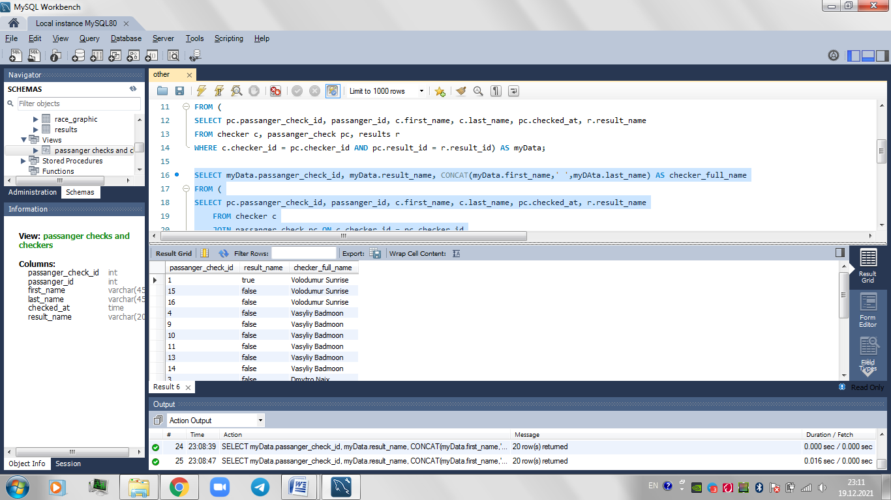

– Результат запиту

Створення запиту з використанням функції CONCAT для визначення імен пасажирів, які зареєструвалися пізніше 10 пасажира.

SELECT passanger_id, CONCAT(first_name,' ', last_name) AS full_name FROM passanger WHERE passanger_id > 10;

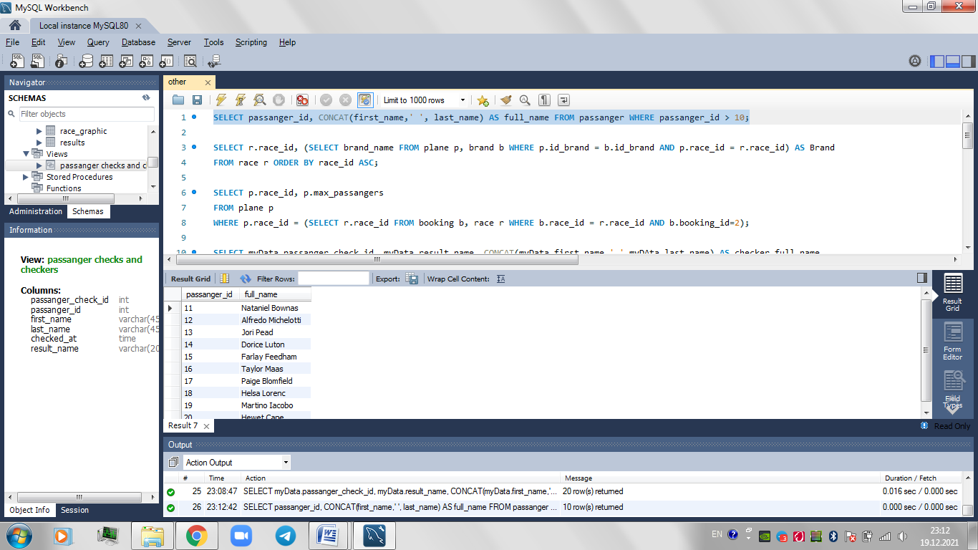

– Результат запиту

Запит для знаходження інформації про пасажирів, які зробили хоч одне бронювання

SELECT * FROM passanger p

WHERE EXISTS(SELECT booking_id FROM booking b WHERE b.passanger_id = p.passanger_id);

SELECT * FROM passanger p

WHERE IN(SELECT booking_id FROM booking b WHERE b.passanger_id = p.passanger_id);

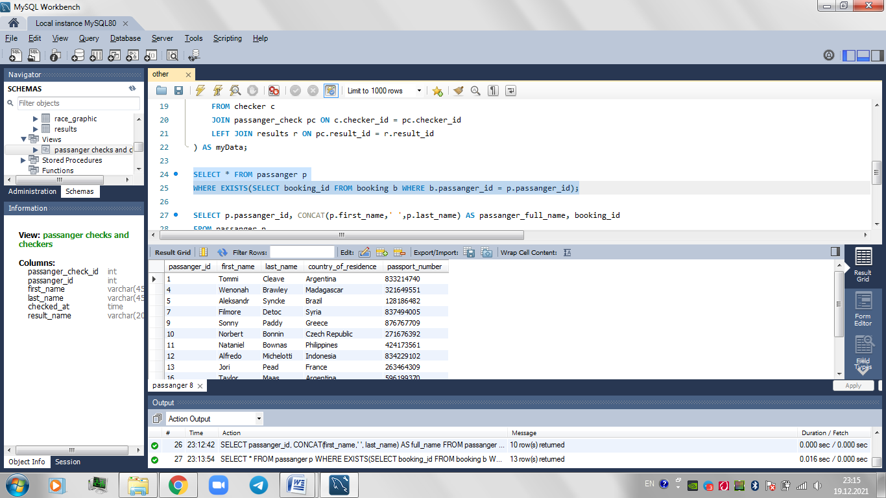

– Результат запиту

Створення запиту для пошуку бренда літака на рейсі

SELECT r.race_id, (SELECT brand_name FROM plane p, brand b WHERE p.id_brand = b.id_brand AND p.race_id = r.race_id) AS Brand

FROM race r ORDER BY race_id ASC;

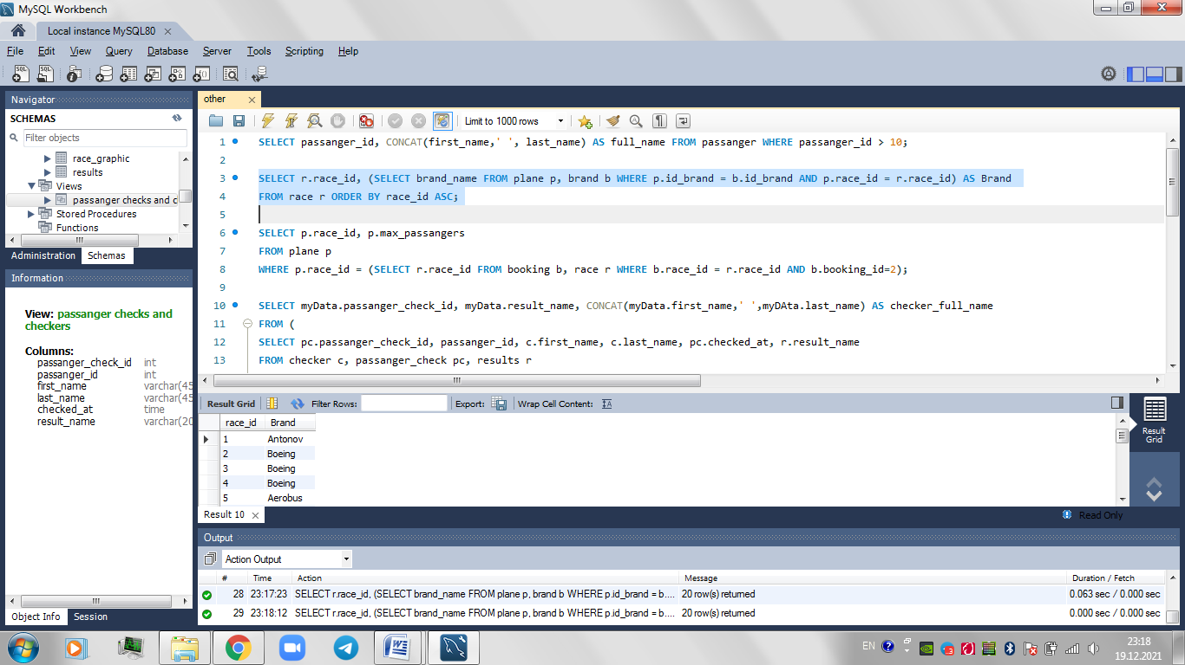

– Результат запиту

Запит для знаходження максимальної кількості пасажирів

SELECT p.race_id, p.max_passangers

FROM plane p

WHERE p.race_id = (SELECT r.race_id FROM booking b, race r WHERE b.race_id = r.race_id AND b.booking_id=2);

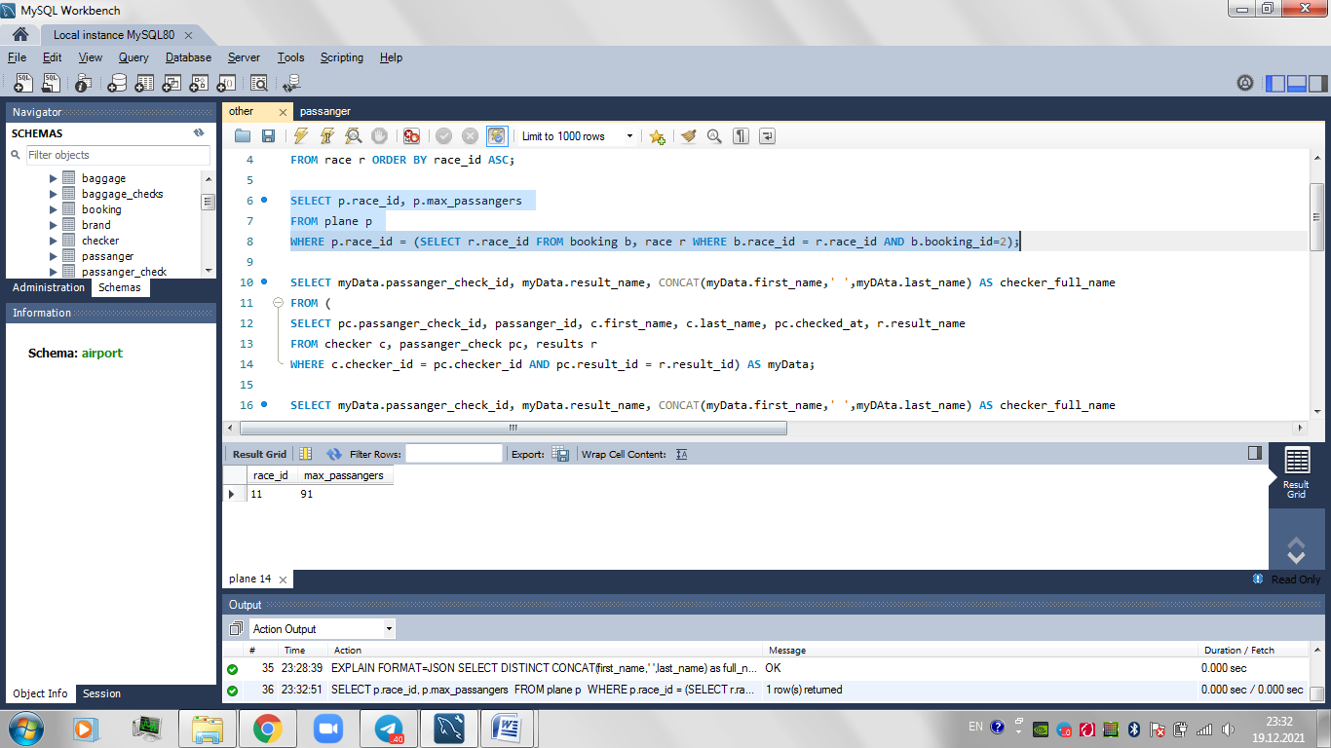

– Результат запиту

Запит для знаходження пасажирів та їх бронювань

SELECT p.passanger_id, CONCAT(p.first_name,' ',p.last_name) AS passanger_full_name, booking_id

FROM passanger p

JOIN booking b

ON p.passanger_id = b.passanger_id;

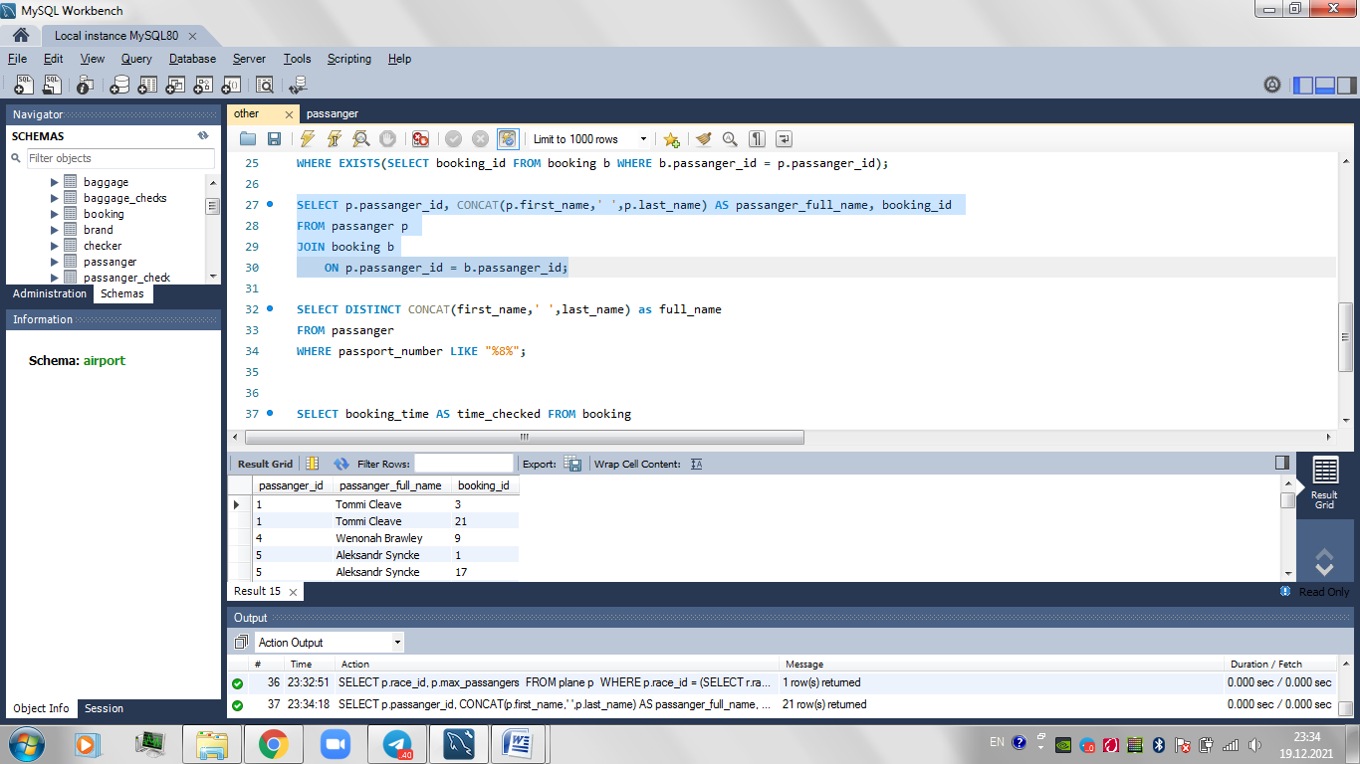

– Результат запиту

## Приклад роботи індексів

Для прикладу розглянемоо простий SQL запит типу:

SELECT DISTINCT booking_id, booking_time

FROM booking

WHERE bookind_date BETWEEN CONVERT('2000-01-01',DATE) AND CONVERT('2021-01-01',DATE);

З допомогою даного запиту ми можемо обрати бронювання виконані, між 2000-01-01 та 2021-01-01. Схема даного запиту без використання індексів виглядає так:

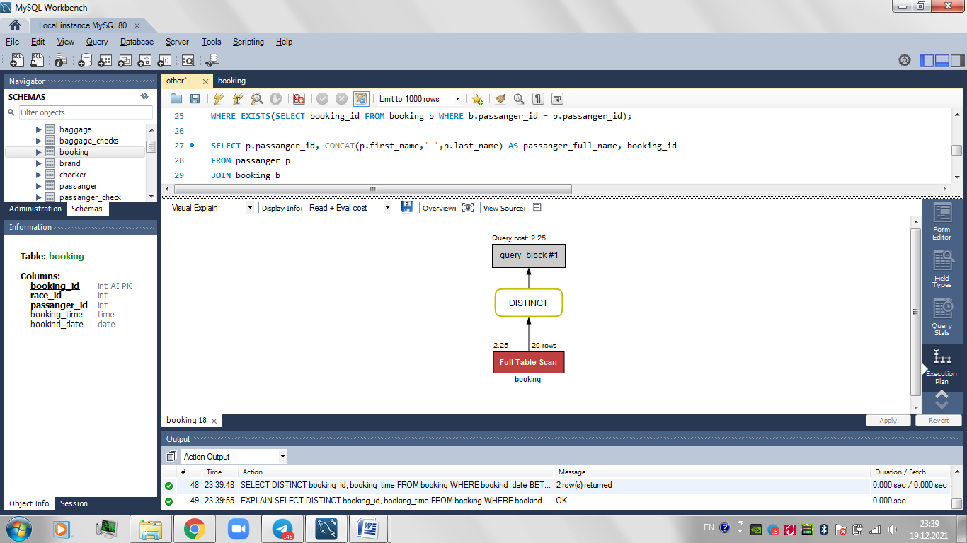

– Схема запиту без використання індексів

А зараз створимо індекс на поле `booking_date` виконивши такий скрипт:

CREATE INDEX bookind_date ON booking(bookind_date);

Після повторного виконання запиту уже із створеним індексом отримаємо таку схему:

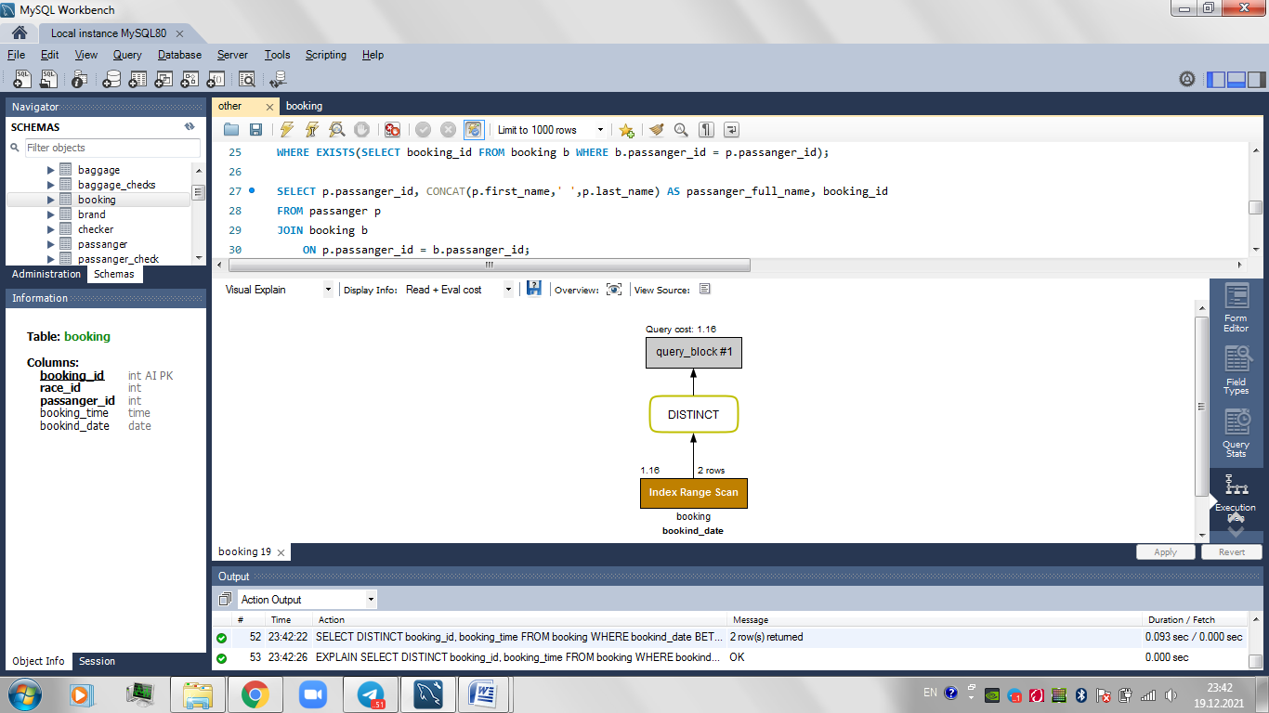

– Схема запиту з використанням індексів

Бачимо, що для результату без та з використанням індексів потрібно перевірити різну к-сть рядків:

* для запиту без використання індексів 20 рядків
* для запиту з використанням індексів 2 рядків

Ефективність збільшилась в 10. Отже використання індексів – невід’ємна частина роботи з базою даних.

Висновок

Створення бази даних – це один із фундаментів для початку ефективного та продуктивного бізнесу, адже від якості групування даних напряму залежать можливості обробки даних та кількість реалізованих одиниць товару.

У даній роботі було спроектовано базу даних для аеропорту. Спочатку було вивчено та описано предметне середовище, після чого визначені задачі для виконання.

Наступним кроком було створення ER-моделі бази даних, для кращого розуміння та представлення, які сутності будуть брати участь в роботі аеропорту.

Після чого, було створено реляційну модель бази даних приведену до третьої нормальної форми.

В завершення, для створення бази даних було виконано:

* написано SQL скрипти для створення таблиць
* написано тригери для перевірки коректності введених даних, де це необхідно
* створено користувачів бази даних та функції для них

Перелік посилань

1. <https://it-black.ru/manipuljacija-s-polzovateljami-v-mysql-workbench/>
2. <https://habr.com/ru/post/47031/>
3. <https://dev.mysql.com/doc/refman/8.0/en/functions.html>
4. <https://studopedia.com.ua/1_204901_korotka-harakteristika-strukturi-i-funktsiy-medichnih-zakladiv.html>
5. <https://ips.ligazakon.net/document/JF78Q00A?an=49>
6. <https://dev.mysql.com/doc/refman/8.0/en/create-procedure.html>
7. <https://dev.mysql.com/doc/>
8. https://dev.mysql.com/doc/workbench/en/wb-admin-export-import-management.html